Welches Wort passt in die Lücke?
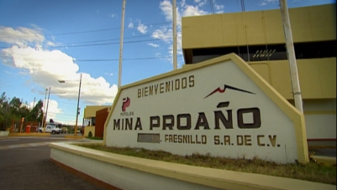  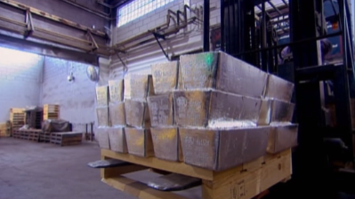 |  | Silber ist ein __________________ mit dem Elementsymbol Ag, was sich vom lateinischen Wort «argentum» ableitet. Das ________________, gut verformbare Schwermetall besitzt die höchste ________________ Leitfähigkeit aller Metalle, eine hohe Wärmeleitfähigkeit und eine ausgeprägte _____________________ Reflexionsfähigkeit. Deshalb eignet es sich ausgezeichnet für die Anwendung in Elektrik, Elektronik und ____________________. Silber kommt in der Natur _________________________ vor, das heisst ___________________ in Form von Körnern, ________________, Plättchen oder als drahtiges Geflecht. Vor allem findet man das Silber aber in ____________________ Mineralen, von denen Akanthit (_____________________) mit einem Silbergehalt von 87 Prozent am verbreitetesten ist.
Lösungswörter. Achtung, nicht alle werden benötigt.
harte; Silberglanz; elektrische; gediegen; Edelmetall; Nuggets; Optik; sulfidischen; elementar; Buntmetall; Akustik; weiche; optische

Nummeriere auf der Weltkarte die Staaten mit der höchsten jährlichen Silberfördermenge pro Jahr.
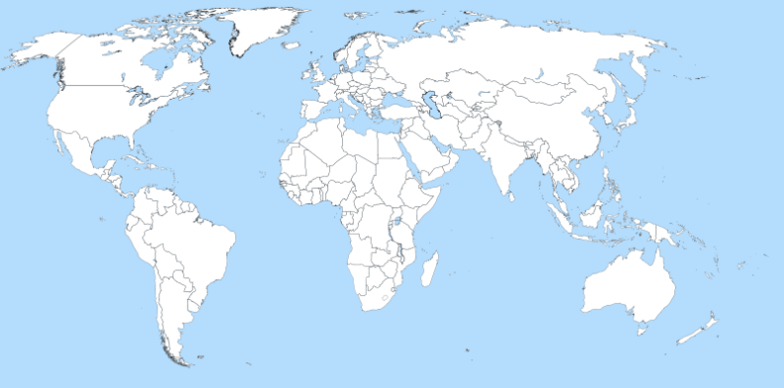
1 Mexiko 4500 Tonnen

2 Peru 4000 Tonnen
3 China 4000 Tonnen
4 Australien 1900 Tonnen

5 Chile 1400 Tonnen

6 Russland 1400 Tonnen
7 Bolivien 1350 Tonnen

8 Polen 1200 Tonnen

9 USA 1160 Tonnen

Notiere mit Hilfe der Bilder und des Stichwortes, wie aus Silbererz reines Silber gewonnen wird.

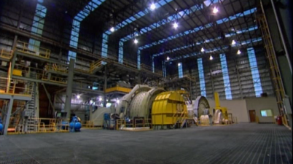 | Metallkugeln
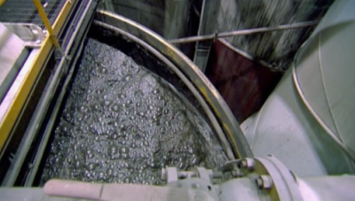 | Schaum
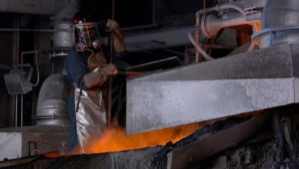 | Kupellation
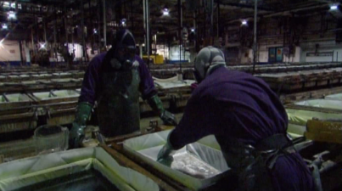 | Strom
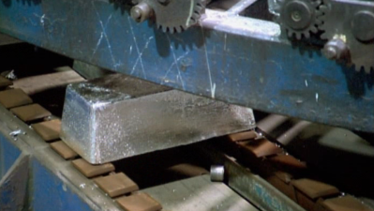 | Barren

Im Text über die Herstellung von Spiegeln haben sich Fehler eingeschlichen. Wo sind sie?
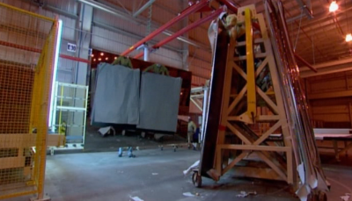  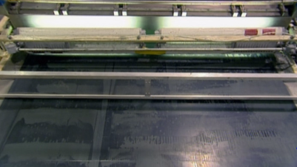  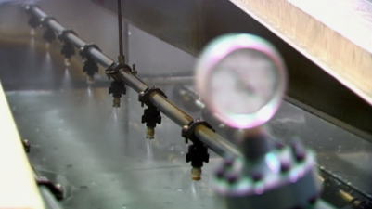 |  | Korrigiere die Fehler, indem du die falschen Begriffe und Zahlen durchstreichst und darüber die richtigen notierst.  Spiegel entstehen, indem man ein Flachglas mit Silber beschichtet. Für die Weiterverarbeitung muss das Silber deshalb hart sein. Damit Silbernitrat entsteht, löst man das Silber mit Schwefelsäure auf. Die gereinigte Glasoberfläche wird mit Kupfer vorbehandelt, damit das Silber besser auf ihr haftet. Dann wird das Glas auf 40 Grad erwärmt und mit Natronlauge besprüht. Kohlendioxid verhindert, dass das Silber anläuft. Der Spiegel erhält auf der Rückseite eine schützende Farbschicht, die im Ofen bei 350 Grad während sechs Minuten trocknet.

Warum spiegelt ein Spiegel?
Steht man vor einem Spiegel, sieht man sein Ebenbild «hinter» dieser Oberfläche. In Wirklichkeit befindet man sich aber nicht dort und es kommt kein Licht aus dieser Richtung. Beim Spiegelbild handelt es sich um eine optische Täuschung. Bei Stoffen, die an beliebigen Stellen die gleichen physikalischen Eigenschaften haben, breitet sich das Licht geradlinig aus. Trifft es auf eine glatte Oberfläche wie zum Beispiel Glas oder Metall, wird es reflektiert.

Betrachte die Animation auf http://www.zum.de/dwu/depotan/apop001.htm und notiere den entsprechenden Winkel in der Tabelle. Zeichne den Ausfallswinkel in die Skizze ein.

Einfallender Reflektierender  Lichtstrahl Lichtstrahl  α  Spiegel |  | Einfallswinkel 18 47  Ausfallswinkel 32 63  Das Reflexionsgesetz lautet  _______________________________________________

Genutzt wird das Reflexionsgesetz bei allen Arten von Spiegeln (Flach-, Hohl-, Wölb- oder Parabolspiegel) und bei Anwendungen wie zum Beispiel bei Scheinwerfern, Taschenlampen und Kosmetikspiegeln.

